Министерство науки и высшего образования Российской Федерации
Федеральное государственное бюджетное образовательное учреждение
высшего образования
«Вятский государственный университет»
Колледж ВятГУ

ОТЧЕТ
ПО ДОМАШНЕЙ КОНТРОЛЬНОЙ РАБОТЕ №1
«________________»
ПО ДИСЦИПЛИНЕ «_________»

Выполнил: студент учебной группы
ИСПк-___________
______________________________

Преподаватель:
Бычкова Д.В.

Киров
2025
Вариант: 12
Фамилия: Пестов
Лабораторная работа №5 Исследование алгоритмов сортировки
Цель работы: получить базовые сведения о наиболее известных алгоритмах сортировки, изучить принципы работы с текстовыми файлами.
Задание:
1. Реализовать сортировку данных с помощью вставок.
2. Реализовать сортировку данных с помощью поразрядного алгоритма.
3. В обоих случаях необходимо предусмотреть возможность изменения компаратора (реализация компаратора в виде передаваемой в подпрограмму функции).
4. Считывание и вывод данных необходимо производить из текстового файла.
5. Для демонстрации работы программных реализаций самостоятельно подготовить варианты входных данных (при этом объем тестовых файлов должен позволять оценить скорость работы программ).

Алгоритм:
Схема алгоритма с комментариями
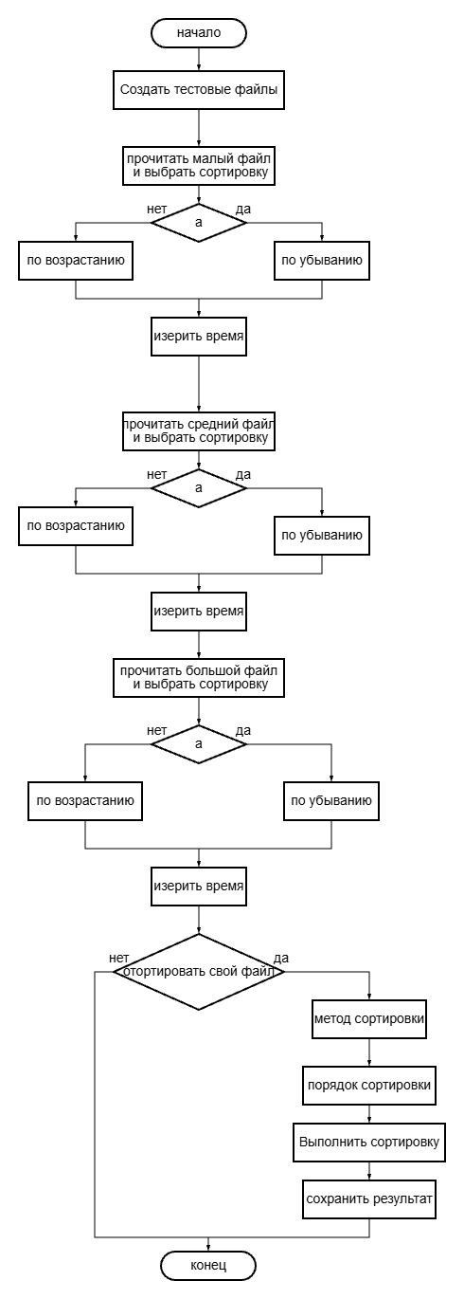
Код программы:
program Lab5_SortingAlgorithms;

type
TArray = array of integer;
TComparator = function(a, b: integer): boolean;

var
arr: TArray;
filename: string;

function Ascending(a, b: integer): boolean;
begin
result := a > b;
end;

function Descending(a, b: integer): boolean;
begin
result := a < b;
end;

procedure InsertionSort(var arr: TArray; comparator: TComparator);
var
i, j, key: integer;
begin
for i := 1 to length(arr) - 1 do
begin
key := arr[i];
j := i - 1;
while (j >= 0) and comparator(arr[j], key) do
begin
arr[j + 1] := arr[j];
j := j - 1;
end;
arr[j + 1] := key;
end;
end;

function GetMax(arr: TArray): integer;
var
i, max: integer;
begin
max := arr[0];
for i := 1 to length(arr) - 1 do
if arr[i] > max then
max := arr[i];
result := max;
end;

procedure CountingSort(var arr: TArray; exp: integer);
var
output: array of integer;
count: array[0..9] of integer;
i: integer;
begin
SetLength(output, length(arr));
for i := 0 to 9 do
count[i] := 0;
for i := 0 to length(arr) - 1 do
count[(arr[i] div exp) mod 10] := count[(arr[i] div exp) mod 10] + 1;
for i := 1 to 9 do
count[i] := count[i] + count[i - 1];
for i := length(arr) - 1 downto 0 do
begin
output[count[(arr[i] div exp) mod 10] - 1] := arr[i];
count[(arr[i] div exp) mod 10] := count[(arr[i] div exp) mod 10] - 1;
end;
for i := 0 to length(arr) - 1 do
arr[i] := output[i];
end;

procedure RadixSort(var arr: TArray; comparator: TComparator);
var
max, exp: integer;
temp: TArray;
i: integer;
isDescending: boolean;
begin
for i := 0 to length(arr) - 1 do
if arr[i] < 0 then
begin
writeln('Поразрядная сортировка работает только с неотрицательными числами!');
exit;
end;

isDescending := comparator(5, 3);

max := GetMax(arr);
exp := 1;
while max div exp > 0 do
begin
CountingSort(arr, exp);
exp := exp * 10;
end;

if isDescending then
begin
SetLength(temp, length(arr));
for i := 0 to length(arr) - 1 do
temp[i] := arr[length(arr) - 1 - i];
arr := temp;
end;
end;

procedure ReadArrayFromFile(var arr: TArray; filename: string);
var
f: text;
n, i: integer;
begin
assign(f, filename);
reset(f);
readln(f, n);
SetLength(arr, n);
for i := 0 to n - 1 do
read(f, arr[i]);
close(f);
end;

procedure WriteArrayToFile(arr: TArray; filename: string);
var
f: text;
i: integer;
begin
assign(f, filename);
rewrite(f);
writeln(f, length(arr));
for i := 0 to length(arr) - 1 do
write(f, arr[i], ' ');
close(f);
end;

procedure PrintArray(arr: TArray);
var
i: integer;
begin
if length(arr) > 20 then
begin
writeln('Первые 20 элементов из ', length(arr), ':');
for i := 0 to 19 do
write(arr[i], ' ');
writeln('...');
end
else
begin
for i := 0 to length(arr) - 1 do
write(arr[i], ' ');
writeln;
end;
end;

procedure TestSort(sortName: string; sortProc: procedure(var arr: TArray; comparator: TComparator);
arr: TArray; comparator: TComparator; orderName: string);
var
tempArr: TArray;
startTime, endTime: System.DateTime;
i: integer;
begin
writeln;
writeln('=== ', sortName, ' (', orderName, ') ===');
SetLength(tempArr, length(arr));
for i := 0 to length(arr) - 1 do
tempArr[i] := arr[i];
writeln('Исходный массив:');
PrintArray(tempArr);
startTime := System.DateTime.Now;
sortProc(tempArr, comparator);
endTime := System.DateTime.Now;
writeln('Отсортированный массив:');
PrintArray(tempArr);
writeln('Время выполнения: ', (endTime - startTime).TotalMilliseconds:0:3, ' мс');
end;

procedure CreateTestFile(filename: string; size: integer);
var
f: text;
i: integer;
begin
assign(f, filename);
rewrite(f);
writeln(f, size);
Randomize;
for i := 1 to size do
write(f, Random(10000), ' ');
close(f);
writeln('Создан тестовый файл ', filename, ' с ', size, ' элементами');
end;

begin
writeln('Лабораторная работа №5: Исследование алгоритмов сортировки');
writeln('Фамилия: Пестов');
writeln('Вариант: 12');
writeln('========================================');

// Создаем тестовые файлы в текущей директории
CreateTestFile('test_small.txt', 20);
CreateTestFile('test_medium.txt', 1000);
CreateTestFile('test_large.txt', 10000);

filename := 'test_small.txt';
ReadArrayFromFile(arr, filename);

TestSort('Сортировка вставками', InsertionSort, arr, Ascending, 'по возрастанию');
TestSort('Сортировка вставками', InsertionSort, arr, Descending, 'по убыванию');
TestSort('Поразрядная сортировка', RadixSort, arr, Ascending, 'по возрастанию');
TestSort('Поразрядная сортировка', RadixSort, arr, Descending, 'по убыванию');

writeln;
writeln('========================================');

filename := 'test_medium.txt';
ReadArrayFromFile(arr, filename);

writeln('Тестирование на массиве из 1000 элементов:');

var startTime := System.DateTime.Now;
InsertionSort(arr, Ascending);
var endTime := System.DateTime.Now;
writeln('Сортировка вставками: ', (endTime - startTime).TotalMilliseconds:0:3, ' мс');

ReadArrayFromFile(arr, filename);

startTime := System.DateTime.Now;
RadixSort(arr, Ascending);
endTime := System.DateTime.Now;
writeln('Поразрядная сортировка: ', (endTime - startTime).TotalMilliseconds:0:3, ' мс');

writeln;
writeln('Хотите отсортировать свой файл? (y/n)');
var answer := ReadChar;

if (answer = 'y') or (answer = 'Y') then
begin
writeln('Введите имя файла:');
var customFile := ReadString;

if FileExists(customFile) then
begin
ReadArrayFromFile(arr, customFile);

writeln('Выберите сортировку:');
writeln('1 - Сортировка вставками');
writeln('2 - Поразрядная сортировка');
var choice := ReadInteger;

writeln('Выберите порядок:');
writeln('1 - По возрастанию');
writeln('2 - По убыванию');
var order := ReadInteger;

var comparator: TComparator;
if order = 1 then
comparator := Ascending
else
comparator := Descending;

startTime := System.DateTime.Now;
if choice = 1 then
InsertionSort(arr, comparator)
else
RadixSort(arr, comparator);
endTime := System.DateTime.Now;

writeln('Сортировка завершена за ', (endTime - startTime).TotalMilliseconds:0:3, ' мс');

writeln('Введите имя файла для сохранения результата:');
var outFile := ReadString;
WriteArrayToFile(arr, outFile);

writeln('Результат сохранен в файл ', outFile);
end
else
writeln('Файл не найден!');
end;

writeln;
writeln('Нажмите Enter для выхода...');
ReadLn;
end.

Результат выполнения:
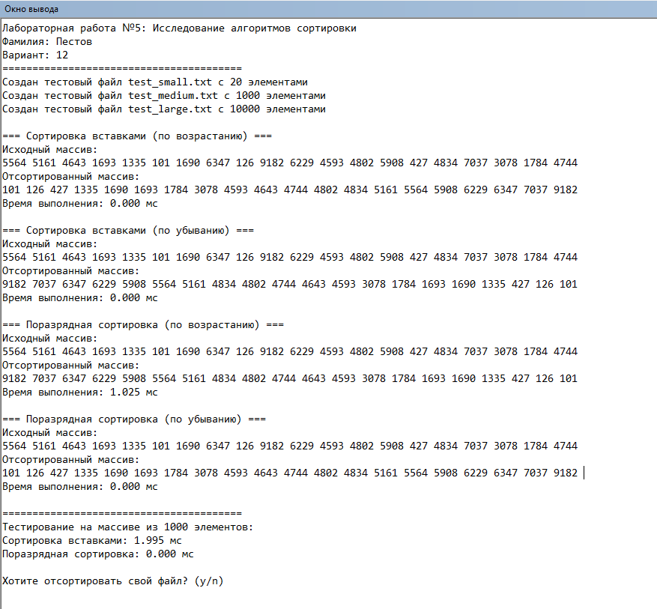
Вывод: В ходе работы были успешно изучены и реализованы алгоритмы сортировки вставками и поразрядной сортировки, разработана программа, которая считывает данные из текстового файла, сортирует их с использованием передаваемого компаратора для гибкого задания порядка (возрастание/убывание) и выводит результат, при этом тестирование на данных разного объема подтвердило корректность работы алгоритмов и наглядно продемонстрировало преимущество поразрядной сортировки в скорости обработки больших массивов, что позволяет считать все поставленные задачи выполненными.

